1. “Pensando en las necesidades de nuestros y nuestras clientes y clientas”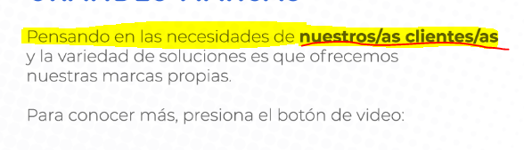
2. “¿Quién es nuestro cliente/clienta?”
3. “Todos los/las maestros y maestras”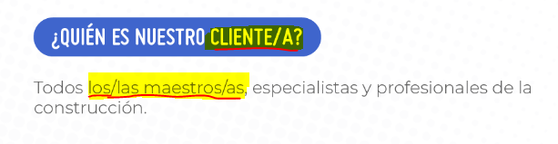
4. “ofrece a los/las maestros y maestras”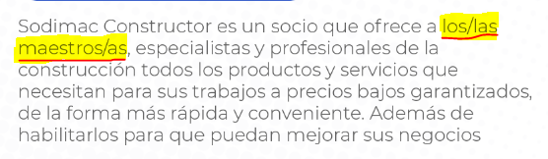

1. “Maestros/Maestras y pequeños contratistas, clientes/clientas hogar(…)”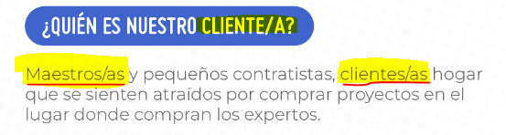
2. “los maestros/maestras y pequeños contratistas”  
   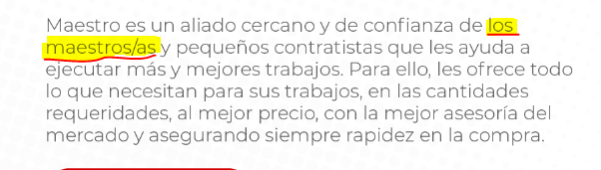
3. “nuestro/nuestra cliente/clienta, para convertirlo en un ‘Cliente/Clienta Fans’.”  
   “(…) de nuestro/nuestra cliente/clienta.”  
   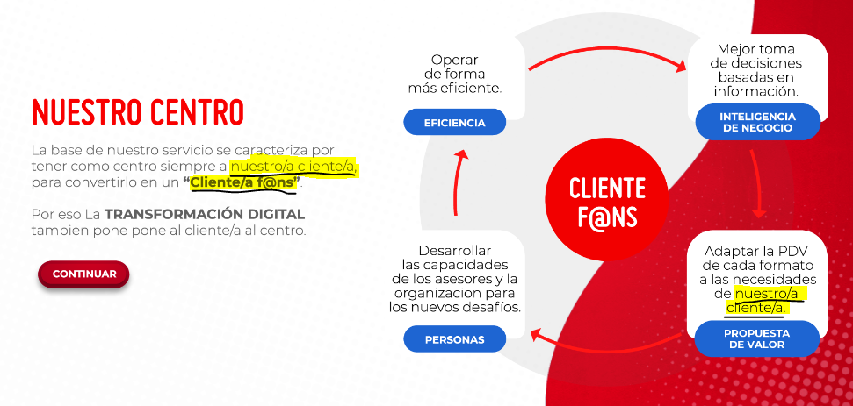
4. “convierta a nuestros/nuestras clientes/clientas en ‘Cliente/Clienta Fans’.”  
   “(…) para el asesor/asesora.”  
   “(…) experiencia de asesor/asesora y cliente/clienta.”  
   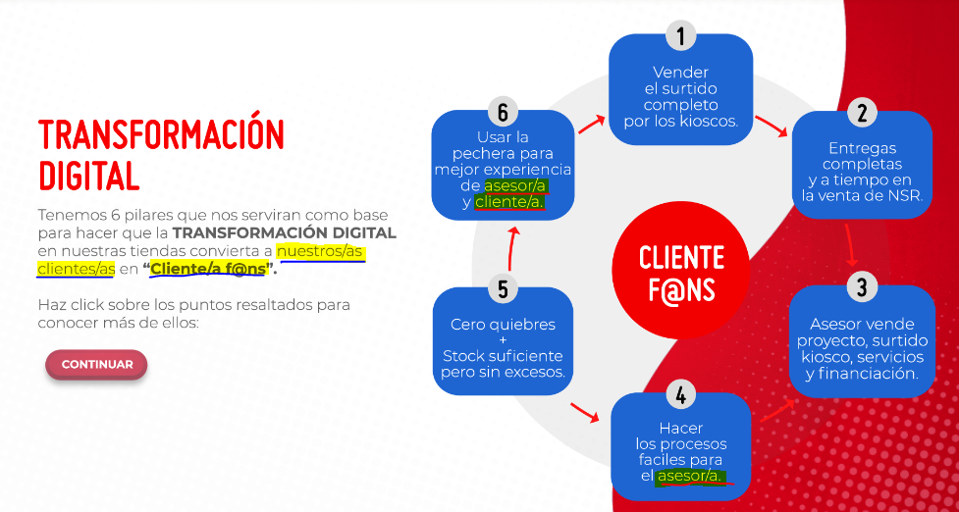
5. “Vendedores/Vendedoras más informados.”  
   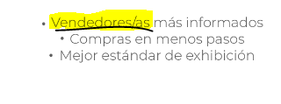
6. “(…) de los clientes y clientas de manera ágil y rápida, (…)”  
   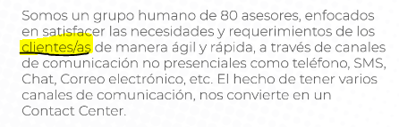
7. “(…) las necesidades de un/una consumidor/consumidora (…)”  
   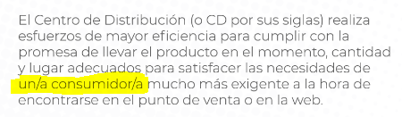
8. El texto completo de esta pantalla no se encuentra locutado.  
   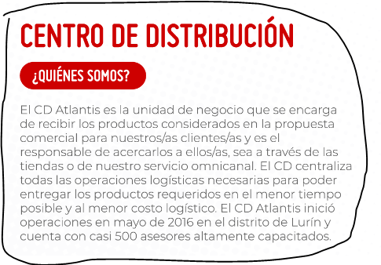
9. “(…) Así atendemos las necesidades de nuestros clientes y clientas con la mejor calidad en el menor tiempo.”  
   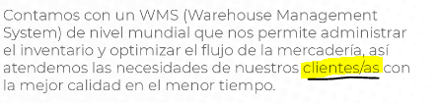
10. “(…) de los pedidos de nuestros clientes/clientas y administramos los inventarios (…)”  
    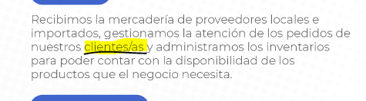
11. “Nuestros Asesores y Asesoras”  
    “(…) nuestros asesores/asesoras y clientes/clientas.”  
    “(…) en clientes/clientas y asesores/asesoras.”  
    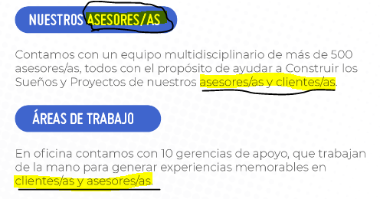
12. La locución dice “oficial”, locutar a “Organigrama Oficina de Apoyo a Tienda”, por favor  
    
13. “Recuerda lo que aprendiste acerca de los tres temas de hoy, Soluciones para el hogar, Transformación digital y Unidades de Apoyo para que esta prueba sea sencilla.”  
    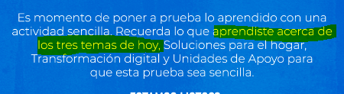
14. La pantalla no está locutada correctamente, de ser posible locutar nuevamente desde “, ahora ya conoces mejor(…)” hasta “(…) siempre.”  
    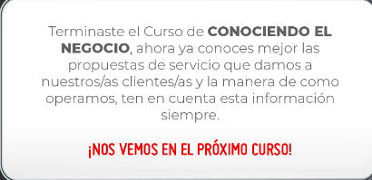
15. “(…) lo que ofrecemos a los/las clientes/clientas,(…)”  
    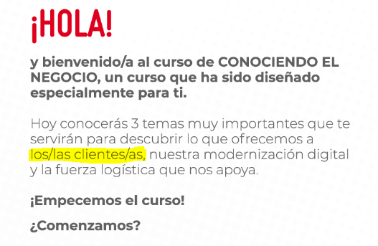
16. “(…) proyectos de construcción de nuestros/nuestras clientes y clientas,(…)”  
    “Por eso y pensando en la necesidad de nuestros/nuestras clientes y clientas es que nos enfocamos en actuar sobre 3 áreas.”  
    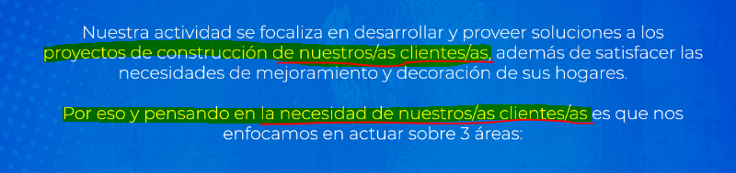
17. Dice “Jardines”, si es posible locutar nuevamente a “Jardín”, en singular  
    